**Especificação de requisitos**

Um time de futebol está com um novo sistema de contrato com seus jogadores e precisa de um sistema para gerenciar seus salários. A ideia para pagamento dos salários é a seguinte:

Todos jogadores terão um salário base e este pode ser aumentado ou abaixado de acordo com seu desempenho. Tendo seu mínimo sendo 10 mil reais e o teto 100 mil.

As pontuações são as seguintes

|  |  |
| --- | --- |
| Gol | 1 ponto |
| Assistência | 0.5 |
| Pênalti | 0.7 |
| Pênalti cometido | -0.7 |
| Falta sofrida | 0.3 |
| Falta cometida | -0,3 |
| Impedimento | -0,2 |
| Passe errado | -0,1 |
| Cartão amarelo | -0,5 |
| Cartão vermelho | -1 |
| Roubada de bola | 0,2 |
| Gol contra | -2 |
|  |  |
| Vitoria | 2 pontos para todos |
| Empate | 0,5 para todos |
| Derrota | -2 para todos |

A soma das pontuações será a porcentagem de acréscimo ou decréscimo no salário fixo do jogador.

**Modelo de dados**

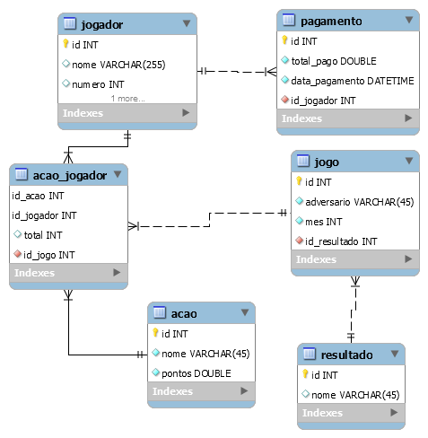

**Resultados de testes**

**Teste unitários com postman**

* Verificar o tratamento de ids nulas ao tentar obter uma entidade do banco.

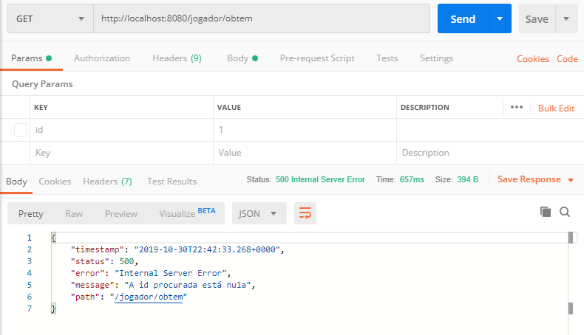

Implementação do método

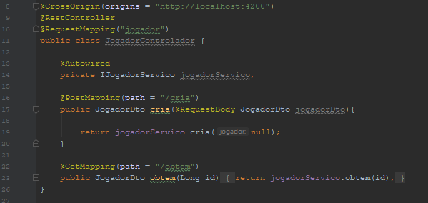

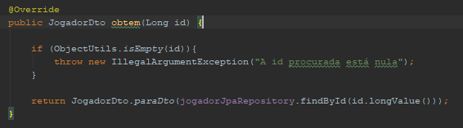

* Verificar o tratamento de datas de pagamento invalidas.

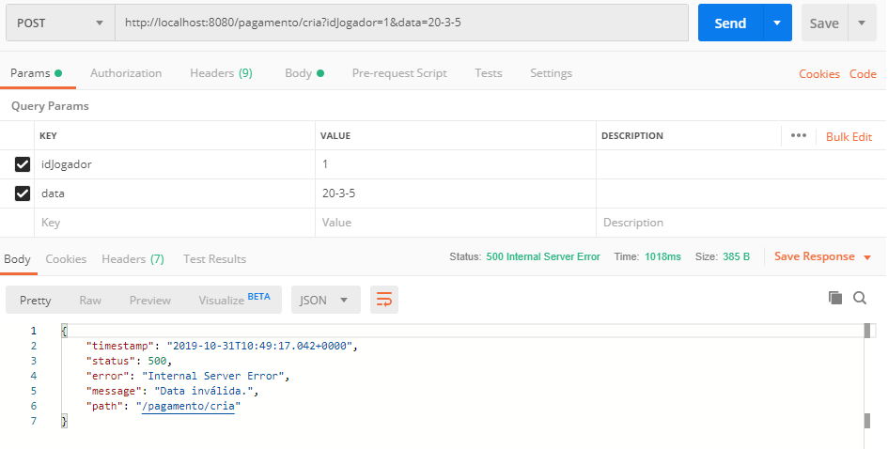

Implementação do método

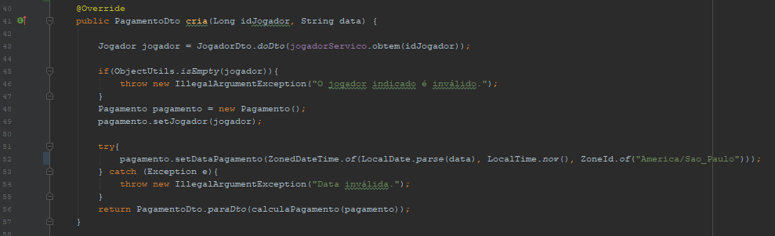

* Método de buscar ações por jogador no mês para pagamento.

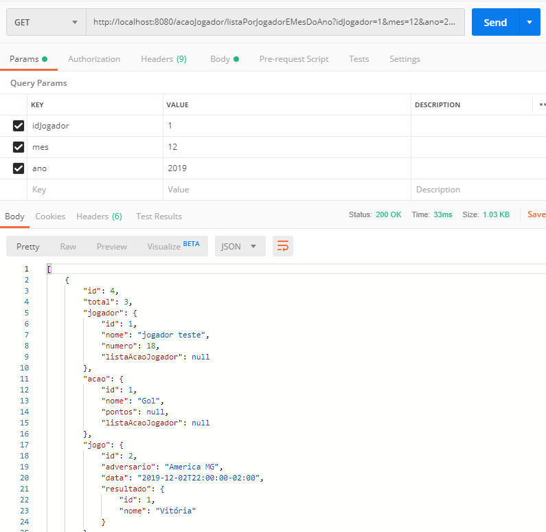

Implementação método

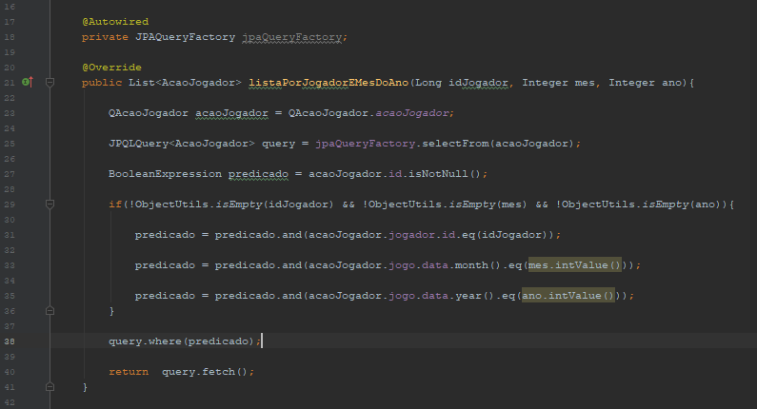

**Testes de integração com Framework Rest Assured-Junit**

* Teste obter jogador do banco

Jogador de teste criado manualmente no banco

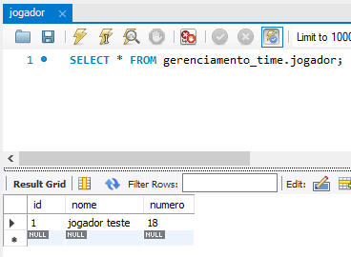

Classe e método de teste de integração efetuando teste

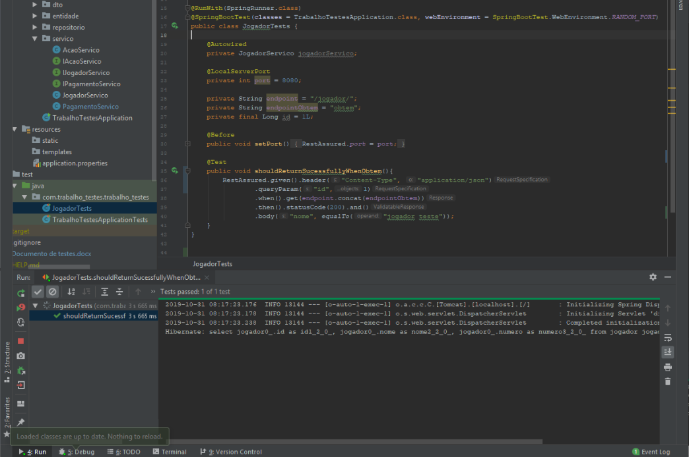

Serviço da classe jogador

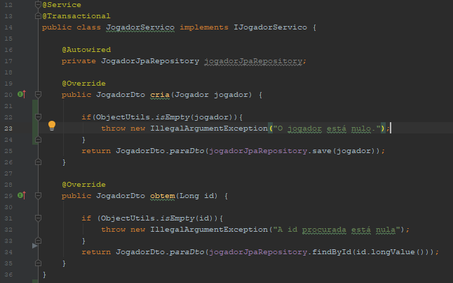

* Verificar o método de cálculo de salario

Método de testes

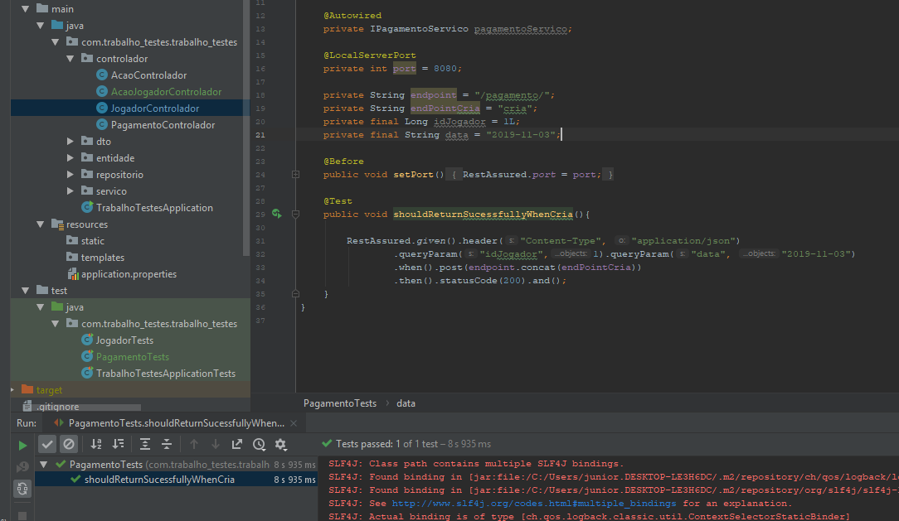

Implementação método

